Задания по хору преп. Месропян Л.М.
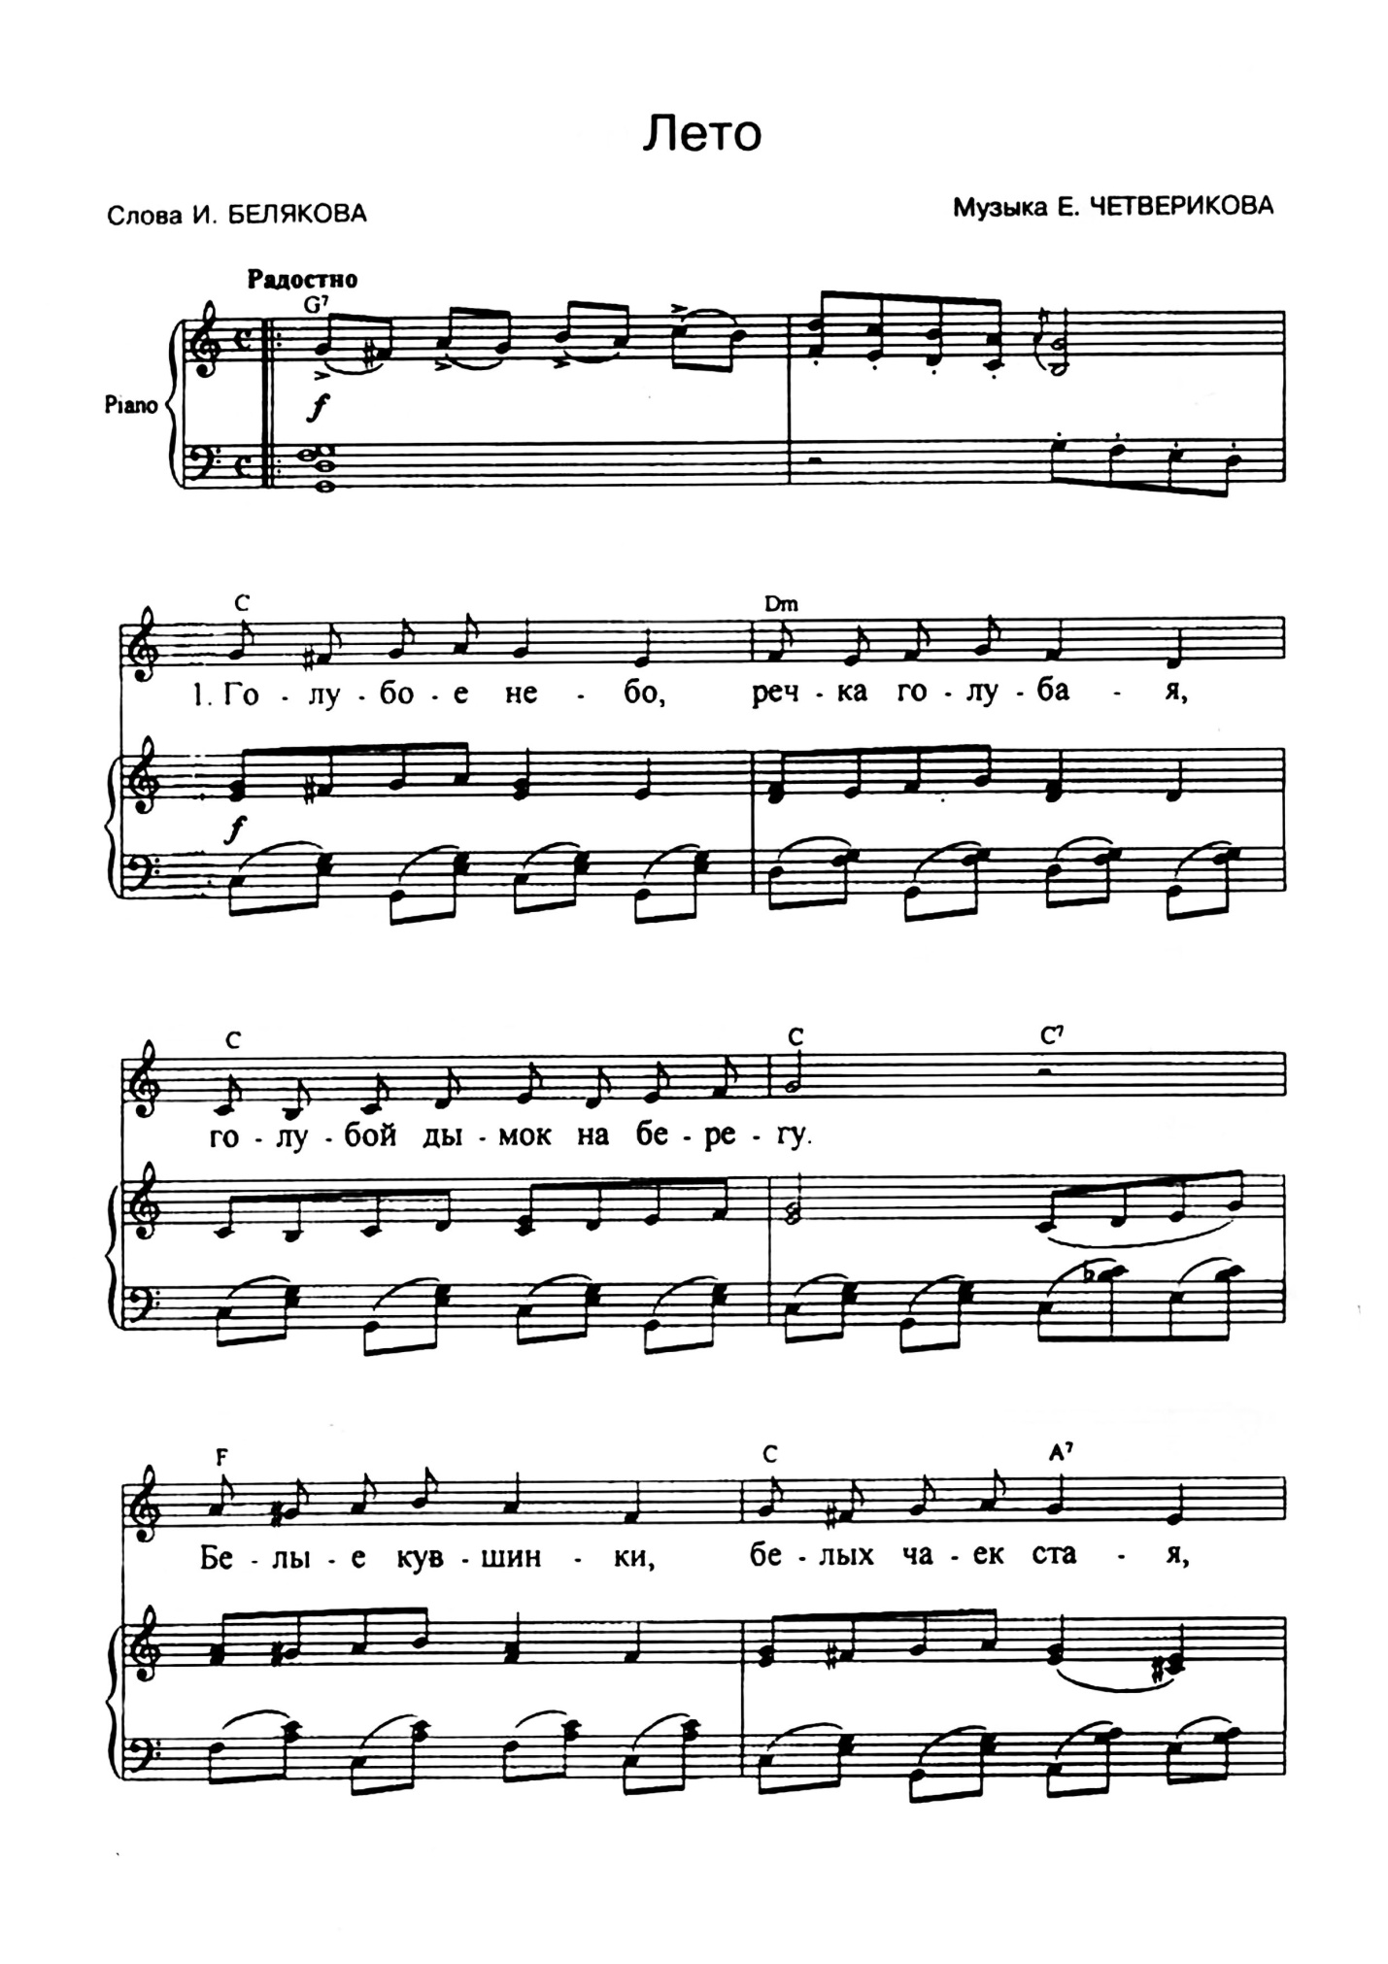
1. 1, 2, 3 класс. Учить 1 и 2 куплеты песни «Лето».
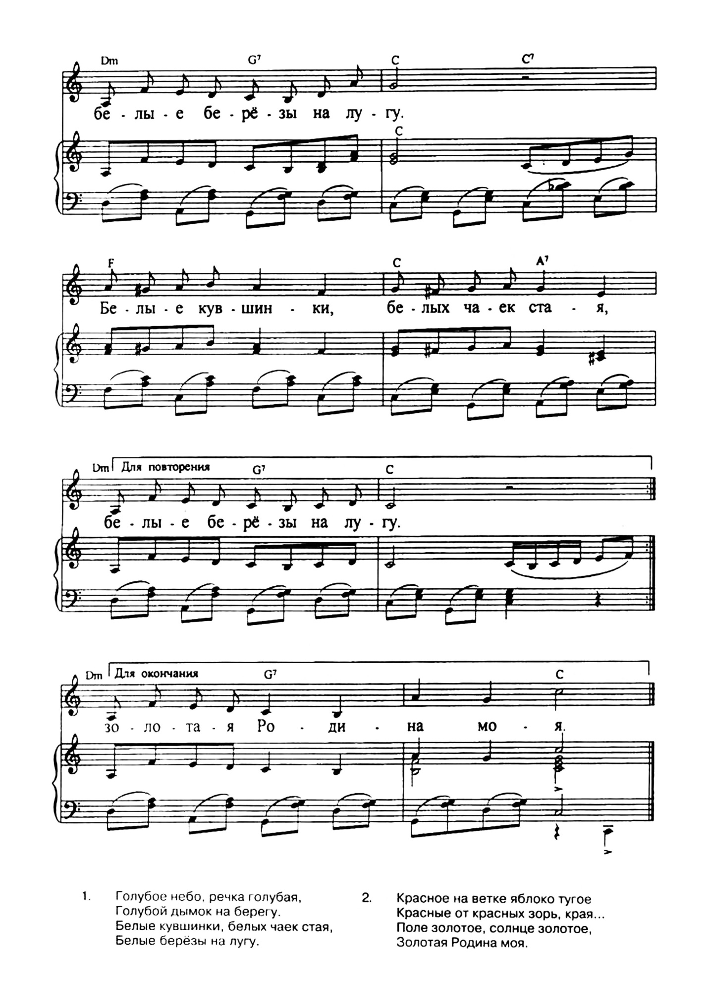
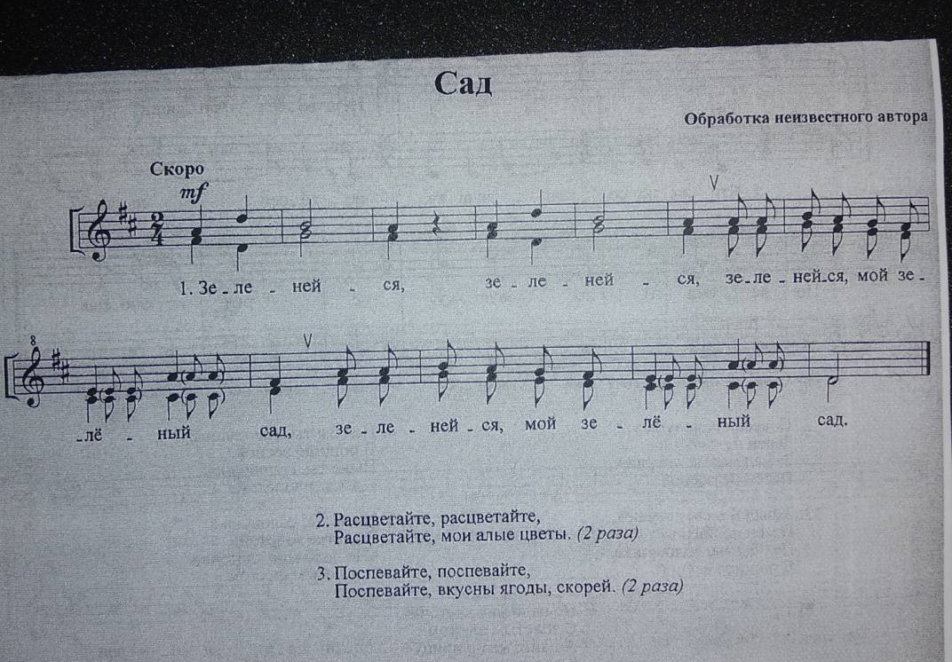
3. 4-7 кл. «Сад», играть на инструменте и петь сольфеджио, затем попытаться исполнить свою партию без помощи инструмента. Обратить внимание на ритм и темп.

